孙集中学2012-2013学年第一学期九年级期中考试物理试卷及答案（沪科版）
（考试时间：90分钟，总分100分）
第Ⅰ卷（选择题共34分）
一、单项选择题（本题共11小题，每小题2分，共22分．每小题给出的四个选项中只有一个选项是正确的．）
1、热现象在一年四季中随处可见，下列说法中正确的是
A．春天的早晨经常出现大雾，这是凝华现象
B．夏天揭开冰棒包装后会看到冰棒冒“白气”，这是升华现象
C．秋天的早晨花草上出现小露珠，这是液化现象
D．初冬的早晨地面上会出现白色的霜，这是凝固现象
2、由于水的比热容比沙石或干泥土的比热容大，所以在沿海地区陆地表面的气温比海面的气温昼夜变化显著。因此
A．白天的海风多是从陆地吹向海面，夜晚的海风多是从海面吹向陆地
B．白天的海风多是从海面吹向陆地，夜晚的海风多是从陆地吹向海面
C．白天和夜晚的海风多是从陆地吹向海面
D．白天和夜晚的海风多是从海面吹向陆地
3、同样的一杯热水，室温高时冷却得慢，室温低时冷却得快。老师要求同学们针对这一现象，提出一个问题．下面是四位同学的发言，其中较有价值且可探究的问题是（ ）
A．“热水冷却的快慢与它的质量、它与环境的温差有什么关系？”
B．“热水在室温低时比室温高时冷却得快吗？”
C．“为什么热水在室温低时比室温高时冷却得快呢？”
D．“为什么热水的质量越大冷却得越慢？”
4、关于电路的说法错误的是
A．电源是提供电能的装置
B．只要有电压，电路中就一定会有电流
C．电路接通后,电流从电源的正极通过用电器流向电源的负极
D．给电瓶车充电，就是将电能转化为化学能的过程
5、下列四个电路图中与右边实物图相对应正确的是
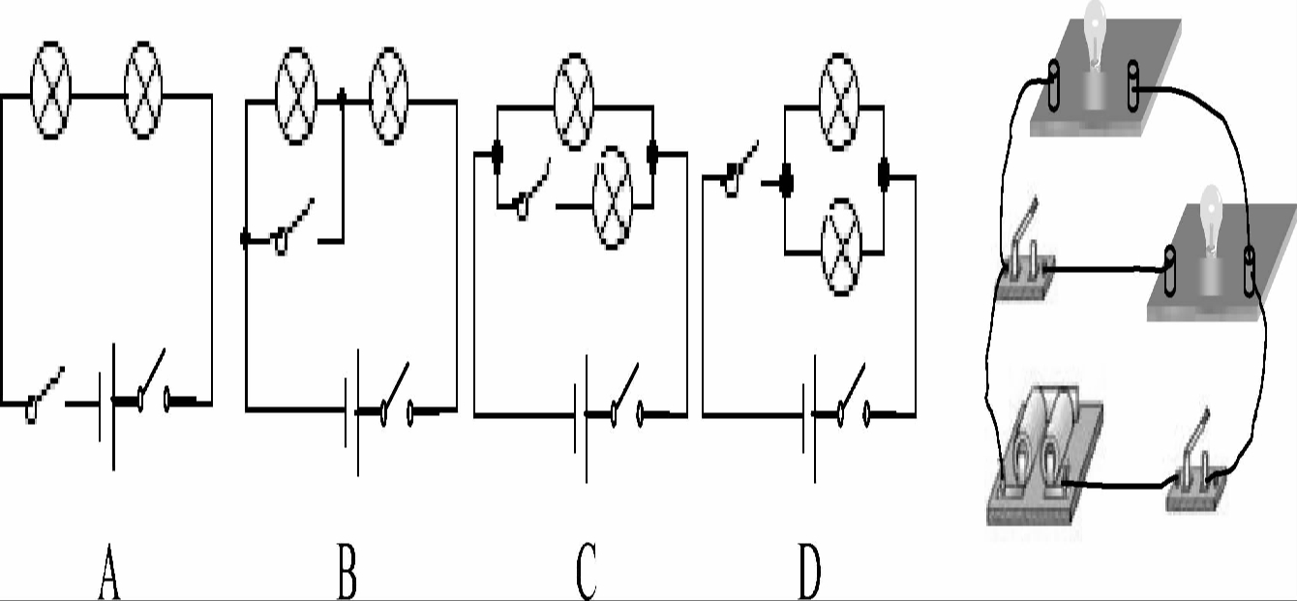
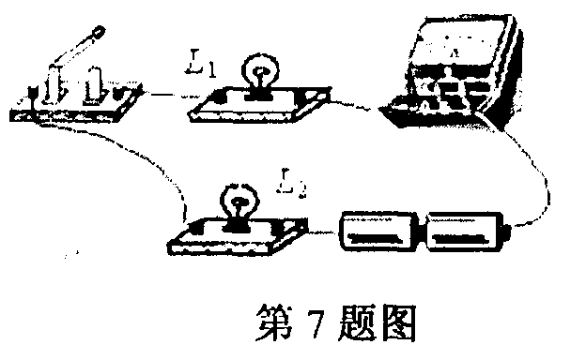
6．如图是小文同学研究串联电路的实物连接图，当开关闭
合时，灯L₁亮，灯L₂不亮，电流表有读数，则故障原因
可能是
A．L₁断路 B．L₁短路
C．L₂断路 D．L₂短路
第6题图

7、下列流程图是用来说明单缸四冲程汽油机的一个工作循环及涉及到的主要能量转化情况.关于对图中①②③④的补充正确的是
吸气冲程
（ ③ ）
（ ④ ）
（ ① ）
（ ② ）
排气冲程

A．①做功冲程 ②内能转化为机械能 ③压缩冲程 ④机械能转化为内能
B．①压缩冲程 ②内能转化为机械能 ③做功冲程 ④机械能转化为内能
C．①做功冲程 ②机械能转化为内能 ③压缩冲程 ④内能转化为机械能
D．①压缩冲程 ②机械能转化为内能 ③做功冲程 ④内能转化为机械能
8、如图的电路中，电流表测量的是
A．通过灯L₁的电流 B．通过灯L₂的电流
C. 通过灯L₁和灯L₂的电流之和 D．电源供给电路的总电流

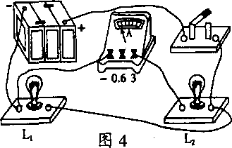
第8题图
L₁
L₂
S₂
S₁
第9题图
A
V
L₁
L₂

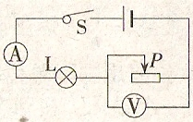
9、在如图10所示的电路中，电源电压为3V，当开关S₁、S₂都闭合时，则
A．电压表的示数为3V B．电流表将被烧坏
C．灯L₁不亮，灯L₂亮 D．两只灯泡都将被烧坏
10、小强同学在做“用滑动变阻器改变小灯泡亮度”的实验时，连接了如图所示的电路，闭合开关后，移动滑动变阻器的滑片，使小灯泡的亮度逐渐变亮，在此过程中，下列说法中错误的是（ ）
第10题图
A、电路总电阻减小。 B、滑片逐渐向右移动。 C、电流表的示数变小。 D、电压表的示数变小。
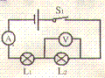
11、在图中所示电路中，开关闭合时电路中的电流表没有示数，但电压表有示数，那么电路发生故障的原因可能是（ ）
A、灯泡L₁灯丝断了 B、灯泡L₂灯丝断了
C、灯泡L₁短路 D、灯泡L₂短路

第11题图

二、多项选择题（本题共4个小题，每小题3分，共12分．每小题给出的四个选项中至少有两个选项是正确的．）
12、水是生命之源，节约用水，从点滴做起．下列关于水的理解正确的是
A．0℃的水内能为零 B．水温升高，内能一定增大
C．水变成冰后，体积变大、密度变小 D．30℃的水比20℃的水所含的热量多
13、下列研究金属丝电阻的大小与材料关系的实验中，不正确的做法是（ ）
A、选用长度不同、粗细相同的镍鉻合金丝。
B、选用粗细不同、长度相同的镍鉻合金丝。
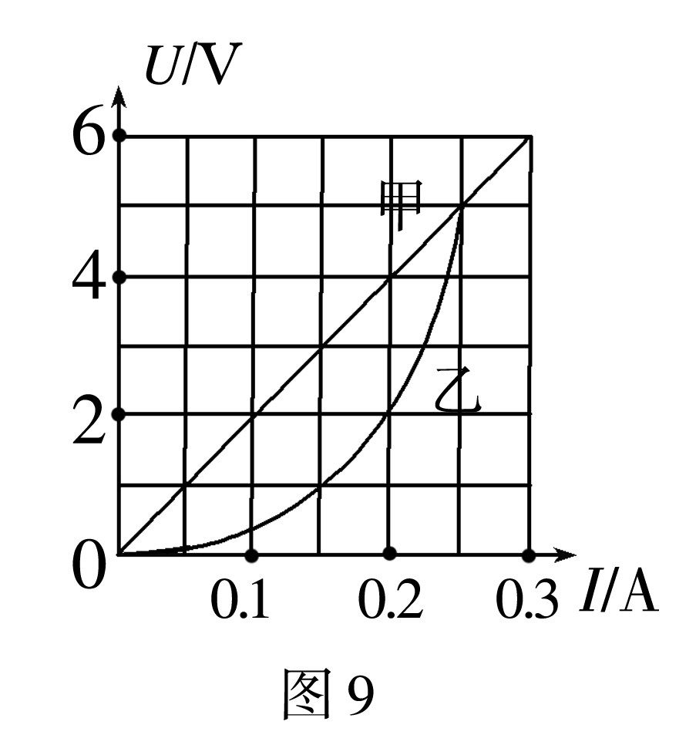
C、选用粗细、长度都不同的镍鉻合金丝和铝丝。
D、选用粗细、长度都相同的镍鉻合金丝和铝丝。
14、如图所示是电阻甲和乙的U-I图象，下列说法正确的是
A．甲的电阻值保持20Ω不变
B．乙的电阻值保持10Ω不变
C．甲、乙并联在电路中，当电源电压为2V时，电路总电流为0.3A
第14题图
D．甲、乙串联在电路中，当电路电流为0.2A时，电路两端的总电压是6v
15、小军采用如图所示的电路，研究“通过某导体的电流与它的电阻关系”，他分别用5Ω和10Ω的电阻做两次实验，当完成第一次实验后，小军将A、B两点间的电阻R由5Ω更换为10Ω，闭合开关后，下列做法不正确的是（ ）
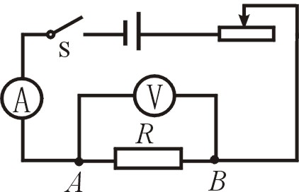
A. 保持变阻器滑片不动
第15题图
B．将变阻器滑片向右移动
C．将变阻器滑片向左移动
D．调节滑片使电压表的示数保持不变。

第Ⅱ卷 （非选择题共66分）

二、填空题（本题共10小题：每空1分，共24分．）
16、一节新干电池两极间的电压大约是 V；一款移动电话的待机电流为15mA
＝ A．
17、九月我校进行了安全教育演练，演示了灭火器的使用．如图所示，灭火器放在烈日下温度会__ _(选填“升高”或“降低”)，这是通过 的方法使其内能增加，具有一定的危险性，为了安全，灭火器应存放在阴凉干燥处．
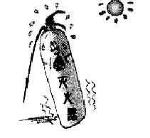
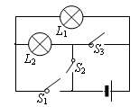
第18题图

第17题图
18、如图11所示的电路中，开关S₁、S₂、S₃都处于断开位置，若只闭合开关 ，则灯L₁和L₂串联；若只闭合 ，灯L₁和L₂并联；此电路中不能同时合上开关 。
19、有甲、乙两个同种材料组成的物体，质量之比为2:1，升高的温度之比为3:2，则它们的比热容之比为 ，吸收的热量之比为 ．
20、星期天，小明同学在父母的协助下，从早上七点开始每隔半小时对他家附近的气温和一个深水池里的水温进行测量，并根据记录的数据绘成温度—时间图象，如图所示．从图线可以看出乙的温度变化幅度小，是_ _(选填“气温”或“水温”)的图线，温度变化幅度小的原因是 ．
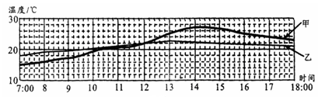
．

21、“汽车不但要吃油，有时也要喝水”，用水冷却发动机是因为水的 大，在发动机开始工作后一段时间内，水箱中水的内能会 （填“增加”或“减少”），这是通过 方式来改变内能的．一台单缸四冲程汽油机的飞轮转速是30r/s，则汽油机每秒对外做功 次．
22、如图甲所示的电路，电流表a与b的指针的位置如图乙所示，电流表b读数是 A，
通过L₂的电流是 A．
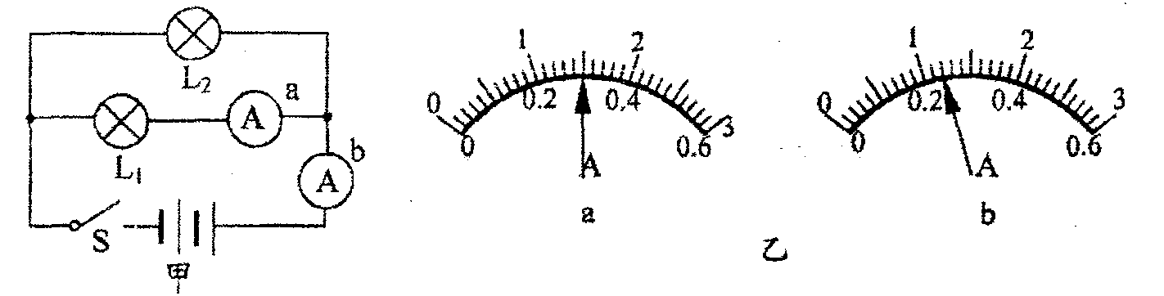
第22题图
电源
M
联动开关
温控开关
第23题图
23、如图所示，是家用电冰箱及其部分电路图．冰箱压缩机由温控开关自动控制，冷藏室照明灯由冰箱门联动开关控制．冰箱门关闭后，联动开关应该处于________状态，当冰箱里的温度升高到一定程度时，温控开关会自动________（选填“断开”或“闭合”），压缩机工作，此时压缩机两端的电压是 v．
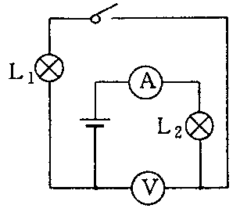
24、如图所示电路中，两盏灯的联接方式是 ，若两盏灯完全相同，电源电压为9V，闭合开关后电流表的示数为0.1A，则电压表的示数为 V。

第24题图

25小明同学想在家里安装一盏照明灯，如图所示是他设计的电路。图中虚线框1和2应连入开关和电灯，则开关应装在 方框中。安装完毕后，闭合开关，电灯不亮，用测电笔分别测试a、b、c点时，测电笔的氖管都发光，则电路的故障为  。
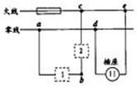

三、综合解答题（本题共12小题，共42分，第32、33题应有解题过程，只写出最后答案的不能得分．）
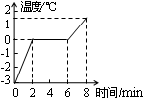
26.（3分）学校实验小组在探究某种物质的熔化规律中，根据测得实验数据绘制了如图1所示的图象，请根据图象解答下列问题。
图14
（1）该物质的熔点是 ℃。
（2）图象表明开始2 min升温快，最后2 min升温慢，这是因为该物质处于固态时的 比处于液态时小。
L₁
L₂
图1
（3）该物质熔化过程的特点是吸热、温度 。
27、（2分）小明家台灯的插头插在如图2所示的插座上，插座上有一个开关和一个指示灯（相当于灯泡）．若插座开关和指示灯用S₁、L₁表示，台灯开关和灯泡用S₂、L₂表示．小明断开或闭合S_{l}、S₂时，记录现象如下表，则符合事实的电路图是（ ）
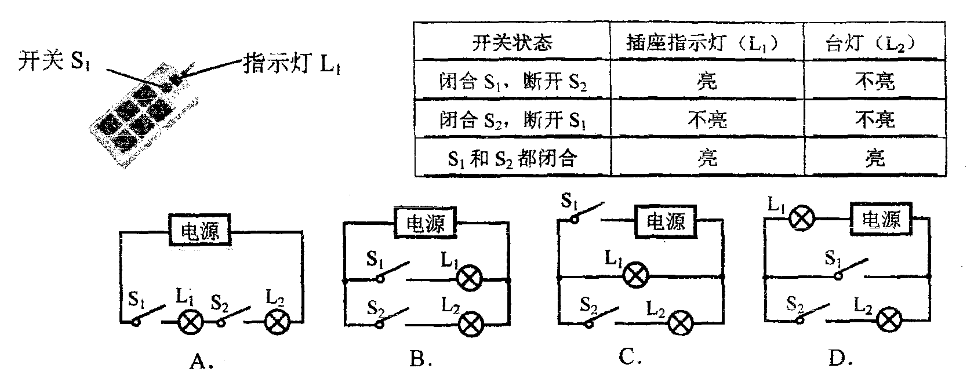
图2

28、（6分）按照题目要求作图
（1）图3所示的电路中，开关S闭合时，灯泡L₁和L₂正常发光．请你在图中的圆圈内填上合适的电表符号．
（2）图4为小明连接的电路，在方框内画出该电路的电路图。

图3

29、（3分）甲、乙、丙三位同学在做“用电流表测电流”的实验中，闭合开关前，他们的电流表指针均指在零刻度处．当闭合开关试触时，发现电流表指针摆动分别出现了如图(a)、(b)、(c)所示的三种情况．请分析他们在电流表的使用上分别存在什么问题，并写在下面的横线上．
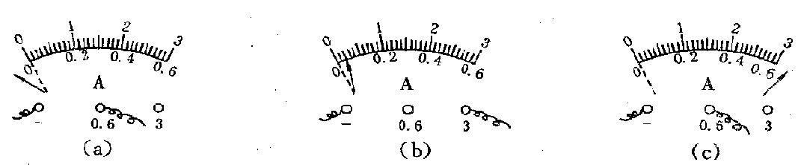

甲同学的问题：_________________________________ _________；
乙同学的问题：_____________________________________________；
丙同学的问题：__________________________________ ______．
30、（4分）小丽用有0～0．6 A和0～3 A两个量程的电流表，研究图(a)所示电路中通过$R_{1}$、b两点的电流大小关系(电流大小相等) ．电流表接在$S_{2}$点时，指针位置如图(b)，电流表接在b点时，指针位置如图(c) ．
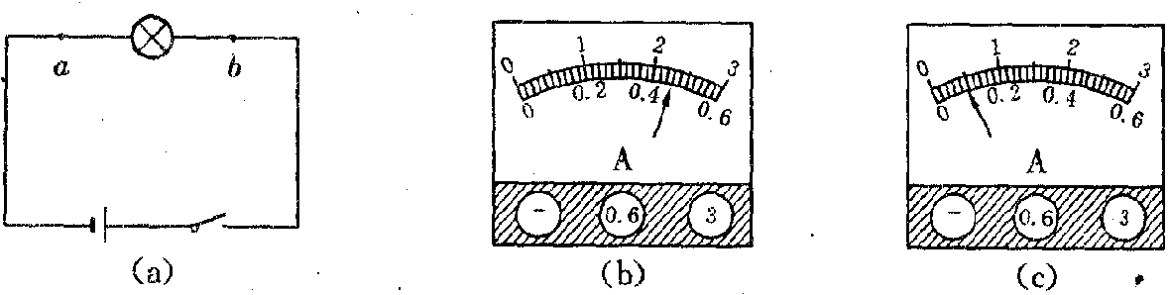

(1)两次测量指针的位置不同的原因是_____________________ ______．
(2)电路中的实际电流以_ _(b／c)表的读数为准，这是因为______ ______．
(3)电路中的实际电流是______A．
31、（8分）如图5所示中的甲图是邓海同学在“测量小灯泡电阻”的实验中所给的实物图，灯泡的额定电压为2.5V，电阻约为9Ω。
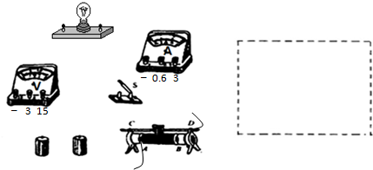
图5

（1）连接电路时，开关应处于 状态，滑动变阻器的滑片应位于_____端（选填A或B），这主要是为了避免电路中的______过大，以致于烧坏有关元件。（3分）
（2）此实验的原理是： 。（填公式）（1分）
（3）在虚线框内画出实验电路图，并把图的实物对应连接起来.（滑动变阻器接线柱A必须使用）（4分）

32、（8分）小高家里原来用液化石油气烧水，每天用60℃的热水100kg。她参加“探究性学习”活动后，在老师和同学的帮助下，制造了一台简易的太阳能热水器。
（1）若用这台热水器每天可将100kg的水从20℃加热到60℃，这些水吸收的热量是多少？
（2）若液化石油气燃烧放出的热量有70%被水吸收，她家改用太阳能热水器后平均每天可节约液化石油气多少kg？（液化石油气的热值是8.0×10⁷J/kg）
（3）请你说出太阳能热水器的优点。（至少说出两条）

33、（8分）在如图所示的电路中，电源电压保持6V不变，电阻$R_{1}$的阻值为20Ω。当$S_{2}$断开，$S_{1}$、$S_{3}$闭合时，电流表的示数为0.45A。求：
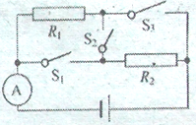
⑴电阻$R_{2}$的阻值；

⑵当$S_{1}$、$S_{3}$断开、$S_{2}$闭合时，电流表的示数是多少？

孙集中学2012~2013学年第一学期期中考试试卷
初三物理答案
一、选择题（本题共15小题，1-11每小题2分，12-15每小题3分，共34分）
题号 | 1 | 2 | 3 | 4 | 5 | 6 | 7 | 8 | 9 | 10 | 11 | 12 | 13 | 14 | 15
答案 | C | B | A | B | C | D | D | B | B | C | B | B C | ABC | ACD | A C
二．填空题：（每空1分，共24分）
16、 1.5 ， 0.015 17、 升高 ， 热传递 18、 S₂ ， S₁、S₃ ，S₂、S₃
19、 1:1， 3:1 20、 水温 ， 水的比热容大 21、 比热容 ， 减少 ，热传递， 15
22、 1.2 ， 0.9 23、 断开 ， 闭合 ， 220
24、串联，4.5 25、2 零线开路
三、解答题：（共42分）
26、（1）0 （2）比热容 （3）保持不变
27、C
28 图略
29、甲同学的问题：__电流表正负接线柱接反__；
乙同学的问题：__电流表选用了大量程___；
丙同学的问题：___电流表选用了小量程___
30、(1) ___两电流表选用的量程不同____．
(2) _ b _(b／c)，__电路中电流较小，选用小量程测量误差小__．
(3) _0.48_A．
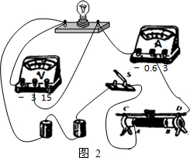
31、（1）断开 B 电流
（2）I=U/R或R=U/I (3)

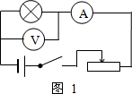
A

32、（6分）（1）1.68×10⁷J （2）0.3kg （3）清洁无污染、能量巨大
33、（1）R₂=40Ω （2）当$S_{1}$、$S_{3}$断开、$S_{2}$闭合时，电流表的示数是0.1A

